质安协会简报

**2015年12月 13日 第12期(总第66期) 秘书处编印**

**我会施工机械安全分会召开会长办公会议**

**谋划激发分会活力 规范行业管理之策**

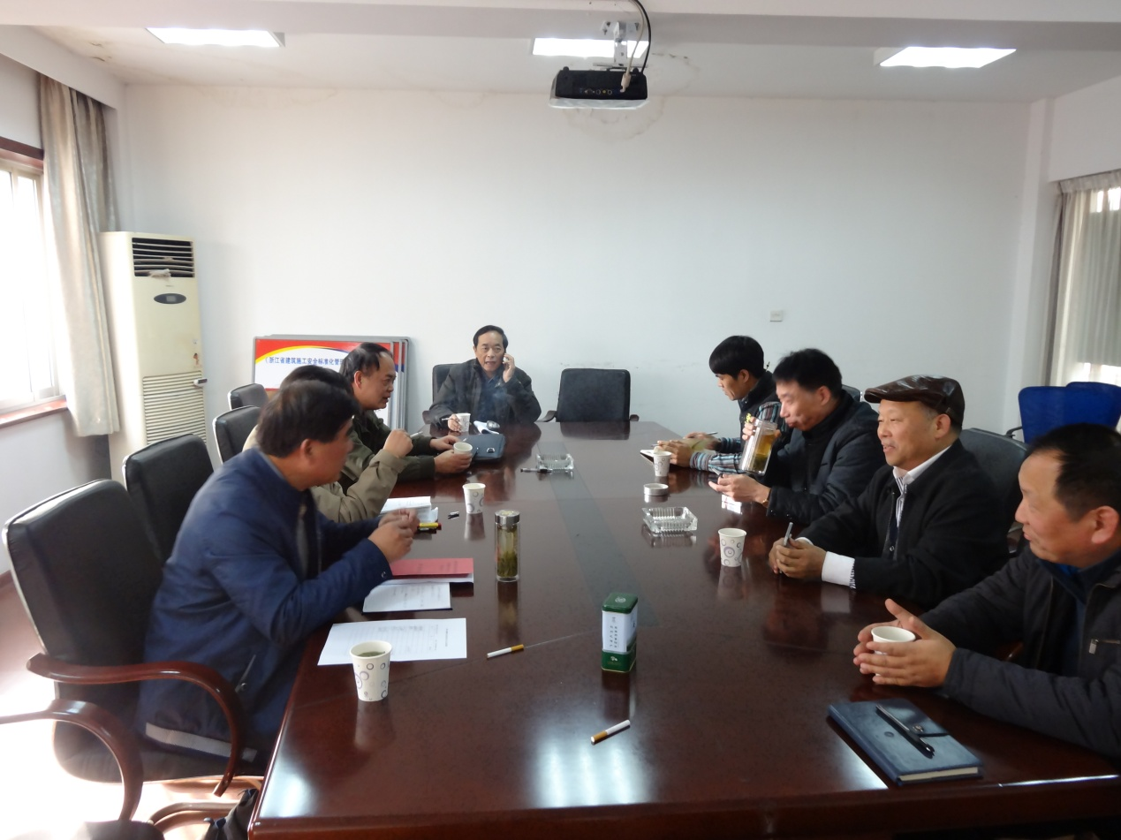12月8日下午，我会施工机械安全分会召开会长办公会议，群策群力，商讨新形势下激发分会生机活力和会员企业抱团取暖、应对严峻挑战的途径与举措。分会全体会长、副会长出席了会议；协会常务副会长、市质安监总站副站长胡晓晖、主持协会日常工作的副秘书长朱来庭参加会议并讲话。

会议回顾了分会成立以来在服务会员企业、沟通企业与政府主管部门联系、加强建筑起重机械租赁行业管理、维护会员企业合法权益等方面所做的主要工作，分析了近年来由于经济下行压力和人员调整变化，分会工作不够活跃、凝聚力和吸引力明显减弱等问题，并为尽快激活分会各项工作、充分发挥分会桥梁作用出谋划策。

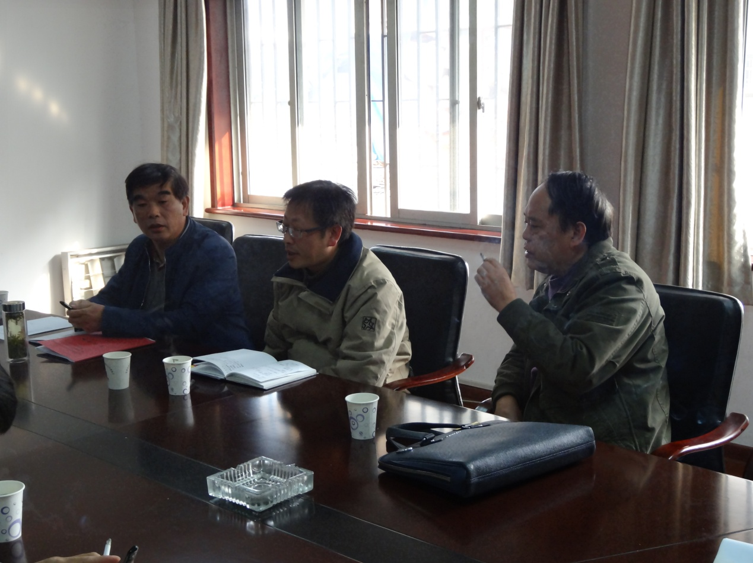会议认为，激活分会的当务之急是调整、健全分会理事会的领导成员，选出热心分会工作、组织协调能力比较强的“领头羊”。鉴于原分会会长柳国青已经按照省市组织部门和市建委的要求，不再在协会兼职，出席会议的成员在自愿的基础上，以举手表决的方式，一致推荐现任分会常务副会长、浙江宏基租赁有限公司董事长张向中为分会会长候选人，一致推荐现任分会副会长兼秘书长、杭州政立机械施工有限公司董事长赵 勇为分会常务副会长兼秘书长候选人，上述人选在履行分会《章程》规定的程序提交分会理事会议审议表决。

会议着重分析了经济发展新常态下，施工机械安全分会及其会员企业面临的新挑战，大家认为，目前施工机械租赁行业产能过剩的矛盾十分突出，导致行业恶性竞争现象比较普遍，企业经营陷入困境，经济效益大幅下滑。面对困难和挑战，分会更要充分发挥桥梁和纽带作用，加强与政府部门的沟通联系，积极反映会员企业的呼声和诉求，组织会员企业学习先进、取长补短，为会员企业送温暖、送服务、送政策，带领广大会员企业克难攻坚、抱团取暖、渡过寒冬。当前，尤其要大力推进施工机械租赁行业“一体化”管理，推行施工机械安拆维保人员持证上岗制度，努力规范施工机械租赁行业管理，避免行业恶性竞争，在推进“一体化”管理中，提高会员企业安全服务水平，维护会员企业合法权益，促进会员企业稳定发展。

**2015年实操考核圆满完成 成效显著**

2015年，我会与杭州市城建培训中心、浙江宏基租赁有限公司密切配合，圆满完成了四期建筑施工特种作业人员实操考核的组织管理工作，全年累计报名参加考核9258人、实际参加考核7390人，到考率达到80%，合格率约60%。

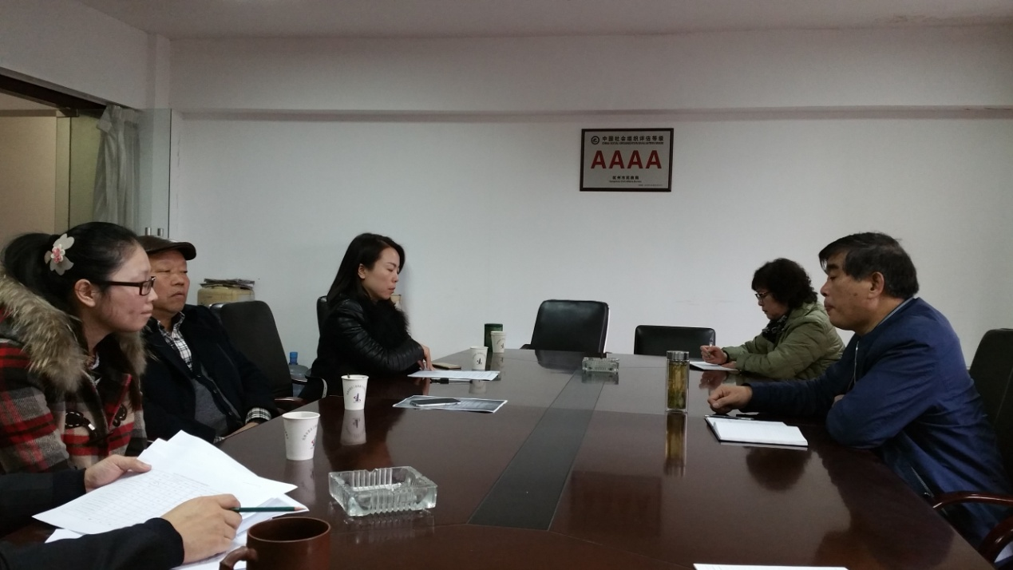12月10日，我会朱来庭副秘书长及培训部有关工作人员与浙江宏基租赁有限公司（实操考核基地）张向中董事长及有关负责人进行了座谈，回顾一年实操考核取得的成绩，分析面临的新情况、新问题，并就进一步搞好考核工作进行了商讨。

座谈中，大家认为今年的

实操考核工作在以下三方面得到了健全和完善：**一是服务质量不断提高，**如：实操考核前进行安全交底及考核内容交底，使学生更有序地进行考核，考核前老师检查学员的安全防护情况，安全措施到位后再进行实操考核；考核现场配备了各项必备工具，为未带工具的考生提供方便；现场还设置了考场指示牌，并有二位值日老师对现场考点进行指引，解答考生核中遇到的问题。**二是考核流程不断优化，**经过实践摸索，逐渐形成了签到--核对学员身份信息--老师考前讲解，说明考核内容和要求、评分标准以及实操考核中应注意的安全问题等--每个工种设置两位以上监考老师，再次核对考生身份信息后开始考试—配备专门人员进行现场巡视，负责维护现场秩序和安全，对所有考核老师的职业行为进行监督--考核结束后，各工种考核老师和助教一起，就各自的打分进行讨论汇总，给出考生的最终成绩，并由助教进行成绩录入，最终老师签字确认。**三是确定考生成绩的公平、公正性不断加强，**以电工为例：共有A、B、C三位老师，A负责接线及故障排除的考试，B负责接地电阻的测量，C负责模拟人心肺复苏的考试，最终由三位老师和助教共同打分，提高了给分的公正、合理性。考核基地还严格要求考核给分由主考、助考老师集体讨论确定，严禁走人情关，严禁收取任何形式的好处及红包，一旦发现此类现象即对当事人作辞退处理。

2015年，实操考核也遇到了一些新情况、新问题，主要有：部分企业为了提高特种作业人员上岗证持有数量，大量派出实际操作经验的管理人员参加考核，这部分人员理论考试合格率较高，但实操考核困难较大，合格率较低，拉低了实操考核的整体合格率；由于实操培训的需求比较旺盛，社会上有的中介机构打着我们的旗号吸收生源，收取高额培训费，却无法提供优质的培训服务，既损害了参培人员的利益，还败坏了协会和考核基地的声誉。

针对上述情况，朱副秘书长要求协会培训工作人员和宏基公司有关人员要绷紧廉洁自律这根弦，坚决防止和杜绝实操考核中发生营私舞弊的现象，做到认认真真做事、清清白白做人，严格按照有关规定组织实操考核，绝不能损坏协会和宏基公司的形象和声誉。